070271

A dix sous la maille
Tr : Pierre Raimbaud
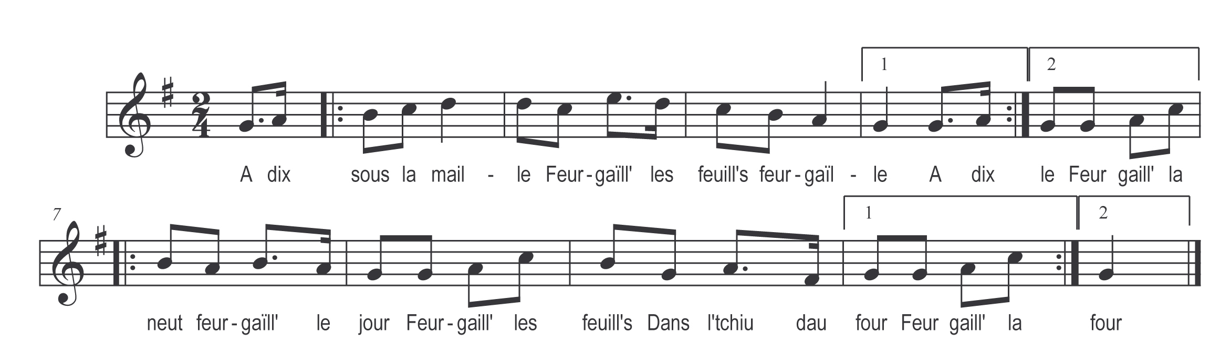

A dix sous la maille )
Feugaïll’ les feuill’s feurgaïlle ) bis

(Diminuer d’une unité à chaque couplet)

Feurgaill’ la neut )
Feurgaill’ le jour )
Feurgaill’ Félic’* )
Dans l’thiu dau four ) bis

(*On peut remplacer par le nom de tous les assistants de l’assemblée)

